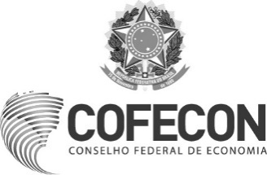

TERMO DE INEXIGIBILIDADE DE LICITAÇÃO № 1/2023/COFECON
1. REFERÊNCIA
Cnpj: 08.942.423/0001-32 – Orzil Cursos e Eventos Ltda
CONSELHO FEDERAL DE ECONOMIA - COFECON
  - Contratante:
  - Contratada:
Cursos para membros da Comissão de Licitação, Pregoeiros e Equipe de Apoio, conforme especificados abaixo:
Presencial em Brasília - DF: A Nova Lei de Licitações e Contratos (NLLC) Brasília - DF
Total de 3 (três) inscrições.

Presencial em Brasília - DF: Elaboração do ETP, do Termo de Referência e do Projeto Básico de acordo com a NLLC e as Novas Instruções Normativas nºs 58 e 81/2022 Brasília - DF
Total de 4 (quatro) inscrições.

2. OBJETO

- VALOR TOTAL
R$ 20.456,10 (vinte e mil e quatrocentos e cinquenta e seis reais e dez centavos)

- AMPARO LEGAL
Alínea “f” do Inciso III, art. 74, da Lei n° 14.133/2021

